جامعة المنارة

كلية: الصيدلة

اسم المقرر: عقاقير 2

رقم الجلسة (3)

عنوان الجلسة

العقاقير الحاوية على غلوكوزيدات فلافونوئيدية

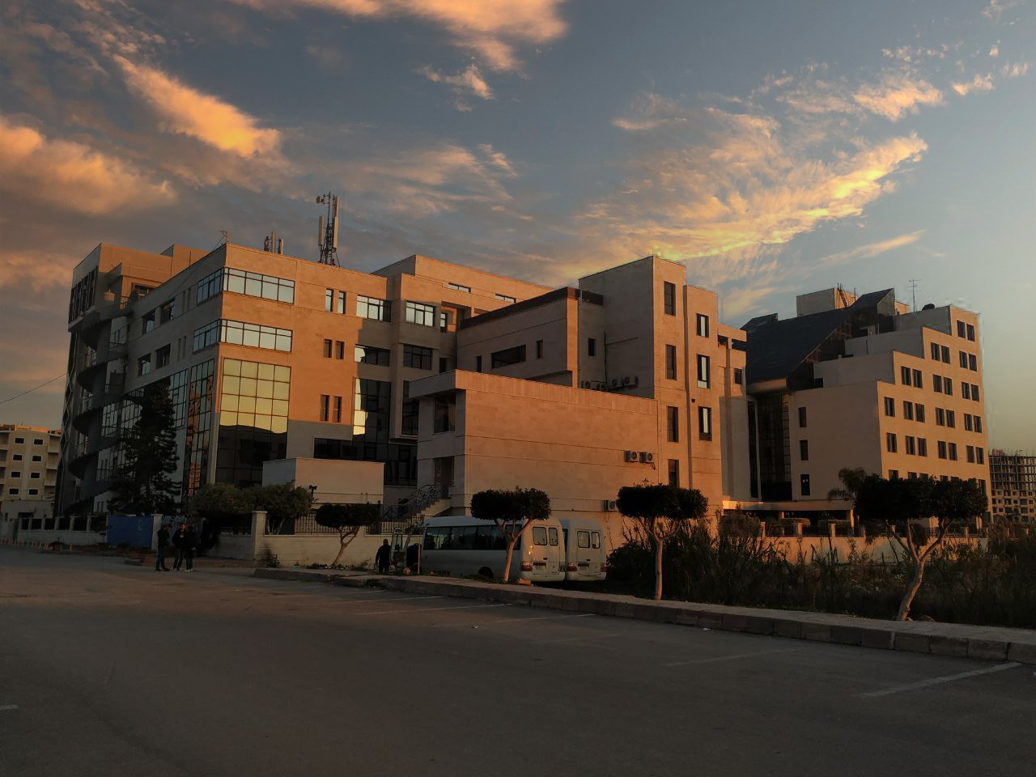
الفصل الدراسي الثاني العام الدراسي 2022-2023

جدول المحتويات
Contents
العنوان | رقم الصفحة
تعريف الفلافونوئيدات | 3
الخصائص البيولوجية للفلافونوئيدات | 4
القسم العملي الكشف عن الفلافونوئيدات | 4

الغاية من الجلسة:
التعرف على الفلافونوئيدات وأنواعها وطرق الكشف عنها

مقدمة:
الفلافونوئيدات هي مواد نباتية قد تكون عديمة اللون أو متلونة بالأصفر أو الاحمر أو الأزرق تتواجد في مختلف أجزاء النبات.

تحتوي الفلافونوئيدات حلقتين عطريتين ترتبطان مع بعضهما بجسر ذو ثلاث جواهر كربونية.
تتميز الفلافونوئيدات عن بعضها بدرجة أكسدة النواة البيرانية المركزية حيث نجد المشتقات الفلافونية، الفلافانونية، والفلافونولية، والشالكونية وغيرها.
كما تتميز الفلافونوئيدات عن بعضها حسب المجموعات الوظيفية التي تحملها الحلقات العطرية المكونة.
يمكن أن تكون المجموعات الهيدروكسيلية مرتبطة بجذر ألكيل أو مرتبطة بسكاكر بسيطة بشكل غليكوزيدي وحيد أو ثنائي أو ثلاثي الغلوكوزيد. إضافة لذلك توجد مشتقات ألكيلية برباط كربوني.
الجزء السكري عادة وحيد أو ثنائي السكر ونادراً ثلاثي السكر في الغليكوزيدات الفلافونوئيدية، يكون السكر عادة D-glucose و أحياناً D-galactose أو D-allose، حمض الغلوكوروني وحمض الغالاكتوروني، وقد يكون سكر خماسي D-apiose، arabinose –L ، L-ramnose .
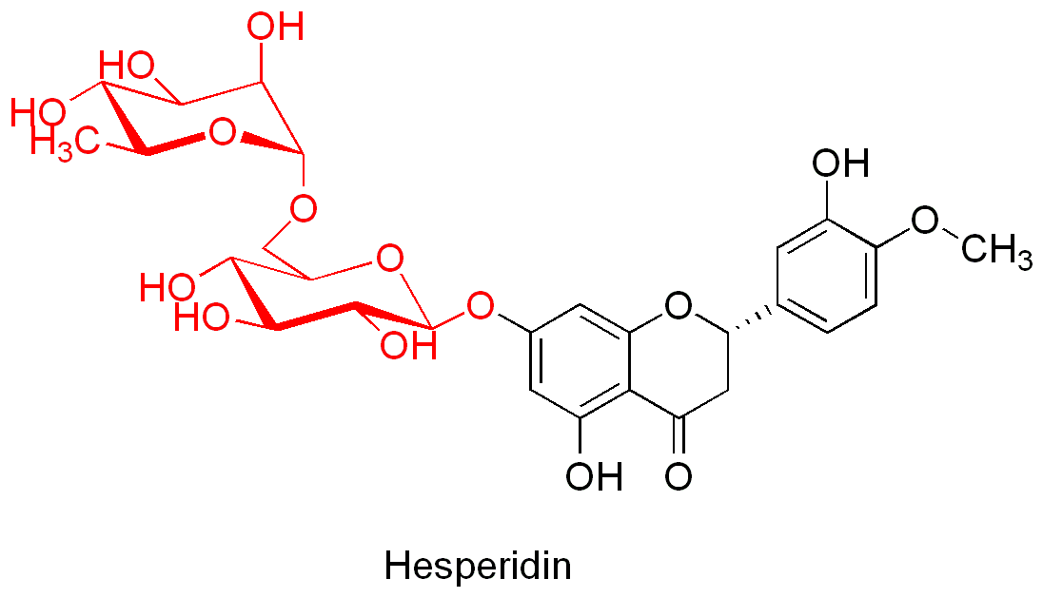
الرابطة بين الأغليكون (الجزء اللاسكري) والسكر تتم عبر الهيدروكسيل الفينولي خصوصا في C-7 من الفلافونات والفلافانونات، أما عند الفلافونولات فيتم الارتباط في C-3.

الشالكونات مواد نباتية صفراء اللون تستخلص بالمحلات اللبيدية ومنها تشتق الفلافونوئيدات.
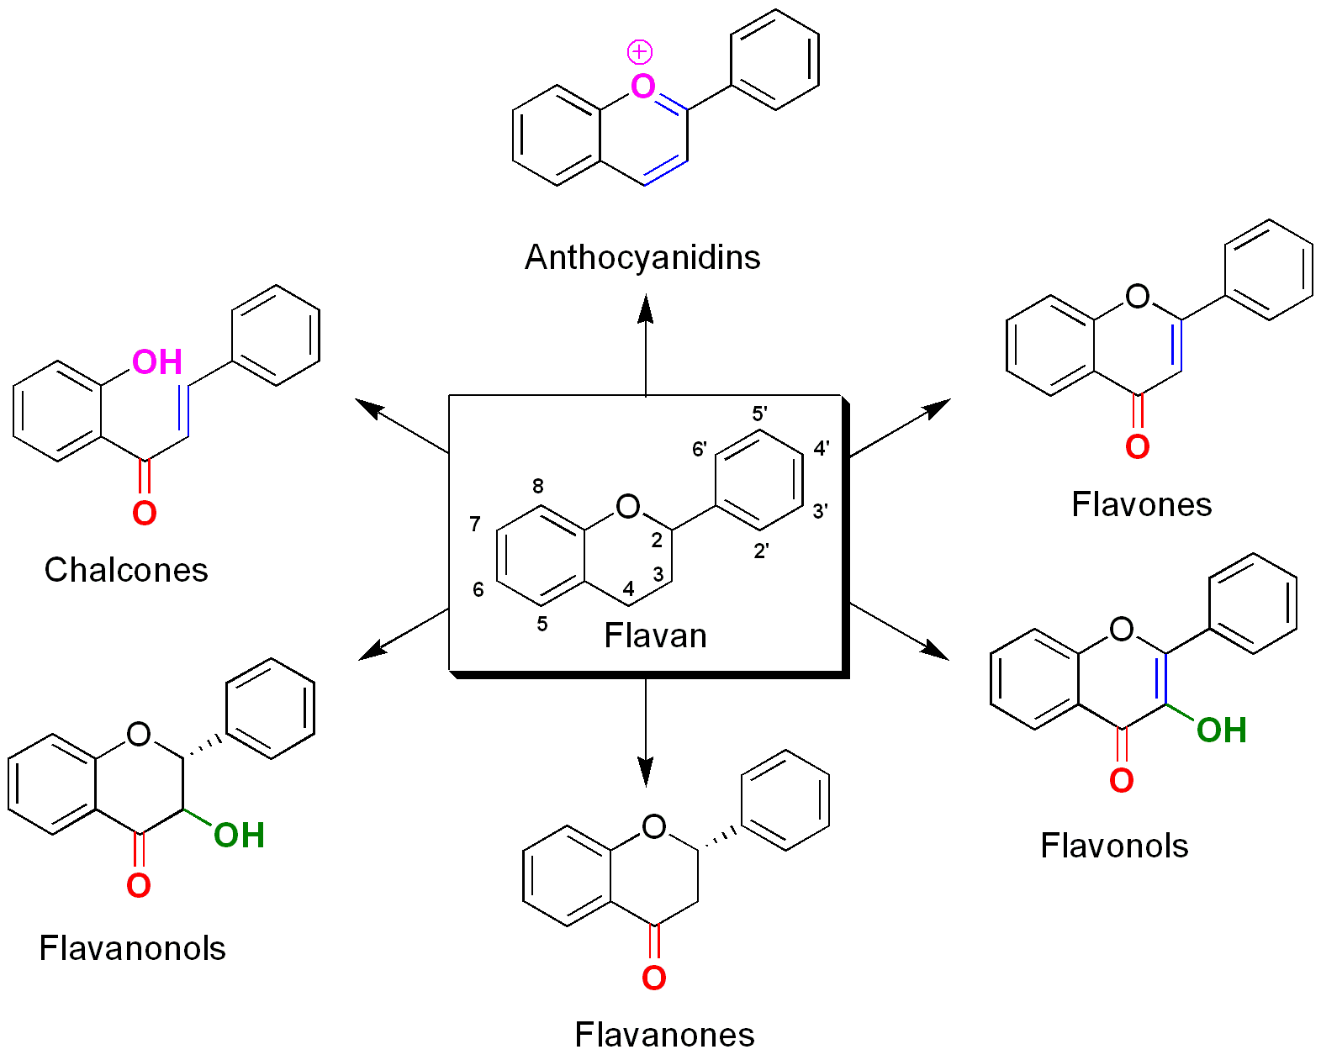

الخصائص البيولوجية للفلافونوئيدات:
- مقويات وريدية
- مضادات أكسدة: تقنص الجذور الحرة تثبط إنتاج الأشكال النشطة للأوكسجين وتحمي الأنظمة المسؤولة عن الحماية من الجذور الحرة في العضوية.
- مضادة للالتهاب.
- مضادة للحساسية.
- واقية للكبد.
- خافضة لكوليسترول الدم.
- مدرة.
- مضادة للبكتريا والفطور.
القسم العملي: الكشف عن الفلافونوئيدات:
المبدأ: يتم استخلاص الفلافونوئيدات بالميتانول وبإضافة ايتر البترول يتم التخلص من المواد المرافقة والمعيقة. تستعمل الخلاصة الميتانولية المركزة للفلافوئيدات لتطبيق كواشف الفحص.
العمل: يؤخذ 0.5 غ من مسحوق العقار (عرق السوس) و يستخلص بمقدار 10 مل من الميتانول بالتسخين على حمام مائي بوجود مبرد صاعد لمدة عشر دقائق.
يؤخذ المحلول الساخن و يمدد بمقدار 10 مل ماء، يبرد ثم يرشح ويستخلص بمقدار 5 مل ايتر البترول في قمع الفصل.
تؤخذ الطبقة المائية الميتانولية (السفلية) وتجفف حتى الحصول على الرسابة بدرجة حرارة لا تزيد عن 45 درجة مئوية، تؤخذ الرسابة وتحل بالميتانول.

- تفاعل لوني حسب شينودا shinoda:
المبدأ إرجاع الفلافون و الفلافونول و غليكوزيداتها إلى أنتوسيانيدين و كذلك تماثر الفلافانون و تشكيله لمتماثرات حمراء بنفسجية بوجد المغنزيزم و حمض كلور الماء المركز.
العمل:
تحل الرسابة على الزجاجة الساعة بإضافة 1ml من الايتانول، ثم يضاف لها0.1 غ من مسحوق المغنزيوم و بضع قطرات من محلول Hcl المركز، فيلاحظ تشكل فوران بلون أحمر وردي.

- تفاعل لوني حسب بيف:
يتم هذا التفاعل حسب السابق مع استبدال المغنزيوم بالزنك ويضاف قطرتان فقط من Hcl الكثيف (المركز).
يتشكل لون أحمر واضح فقط بوجود الغليكوزيدات الفلافونولية والفلافانولية أما الفلافونول والفلافانول فلا تتفاعل إلا بشكل خفيف.

